МІНІСТЕРСТВО ОСВІТИ І НАУКИ УКРАЇНИ

НАЦІОНАЛЬНИЙ ТЕХНІЧНИЙ УНІВЕРСИТЕТ УКРАЇНИ

«КИЇВСЬКИЙ ПОЛІТЕХНІЧНИЙ ІНСТИТУТ ІМЕНІ ІГОРЯ СІКОРСЬКОГО»

Факультет інформатики та обчислювальної техніки

Кафедра інформатики та програмної інженерії

Практикум №8

з курсу «Аналіз даних в інформаційнних системах»

на тему: «АНАЛІЗ ТЕКСТІВ»

|  |  |
| --- | --- |
| Викладач:  Олійник Ю.О. | Виконав:  студент 2 курсу  групи ІП-11 Сідак Кирил з ФІОТ |

Київ-2023

ЗМІСТ

1. ЗАВДАННЯ 3

1.1 Основне завдання 3

1.2 Додаткове завдання 3

Інтелектуальний аналіз текстів 3

Обробка даних оповідань А.К. Дойля та Е.По 3

2. ОСНОВНЕ ЗАВДАННЯ 5

3. ПЕРШЕ ДОДАТКОВЕ ЗАВДАННЯ 12

4. ДРУГЕ ДОДАТКОВЕ ЗАВДАННЯ 18

5. ВИСНОВОК 26

# ЗАВДАННЯ

* 1. Основне завдання

Дані для виконання: текстові дані у форматі csv-файлів або дані з відкритих джерел (телеграм-канали, RSS-канали тощо). Приклад даних за посиланням

1. Нормалізація та попередня обробка даних.
2. провести очищення текстових даних від стоп-слів/тегів/розмітки;
3. виконати токенізацію текстових елементів;
4. провести лематизацію текстових елементів (можна використати бібліотеку Spacy - приклад роботи за посиланням). Зберегти результат в окремий файл.
5. Створити Bag of Words для всіх нормалізованих слів. Зберегти результат в окремий файл.
6. Порахувати метрику TF-IDF для 10 слів, що найчастіше зустрічаються в корпусі;
   1. Додаткове завдання

Інтелектуальний аналіз текстів

* провести сантимент аналіз (визначення емоційної тональності – позитивний / негативний) для даних ukr_text.csv.
* провести категоризацію (визначення категорій тексту) даних методом LSA.

Обробка даних оповідань А.К. Дойля та Е.По

* Завантажити потрібні дані.
* Завантажити оповідання А.К. Дойля та Е.По з папки Texts/Task.
* Виконати попередню обробку текстів.
* Побудувати дві хмари слів, що використовують А.К. Дойль та Е.По.
* Який з письменників написав більш похмурі оповідання?

# ОСНОВНЕ ЗАВДАННЯ

Спочатку імпортуємо усі необхідні пакети, модулі класи та функції для подальшої роботи.

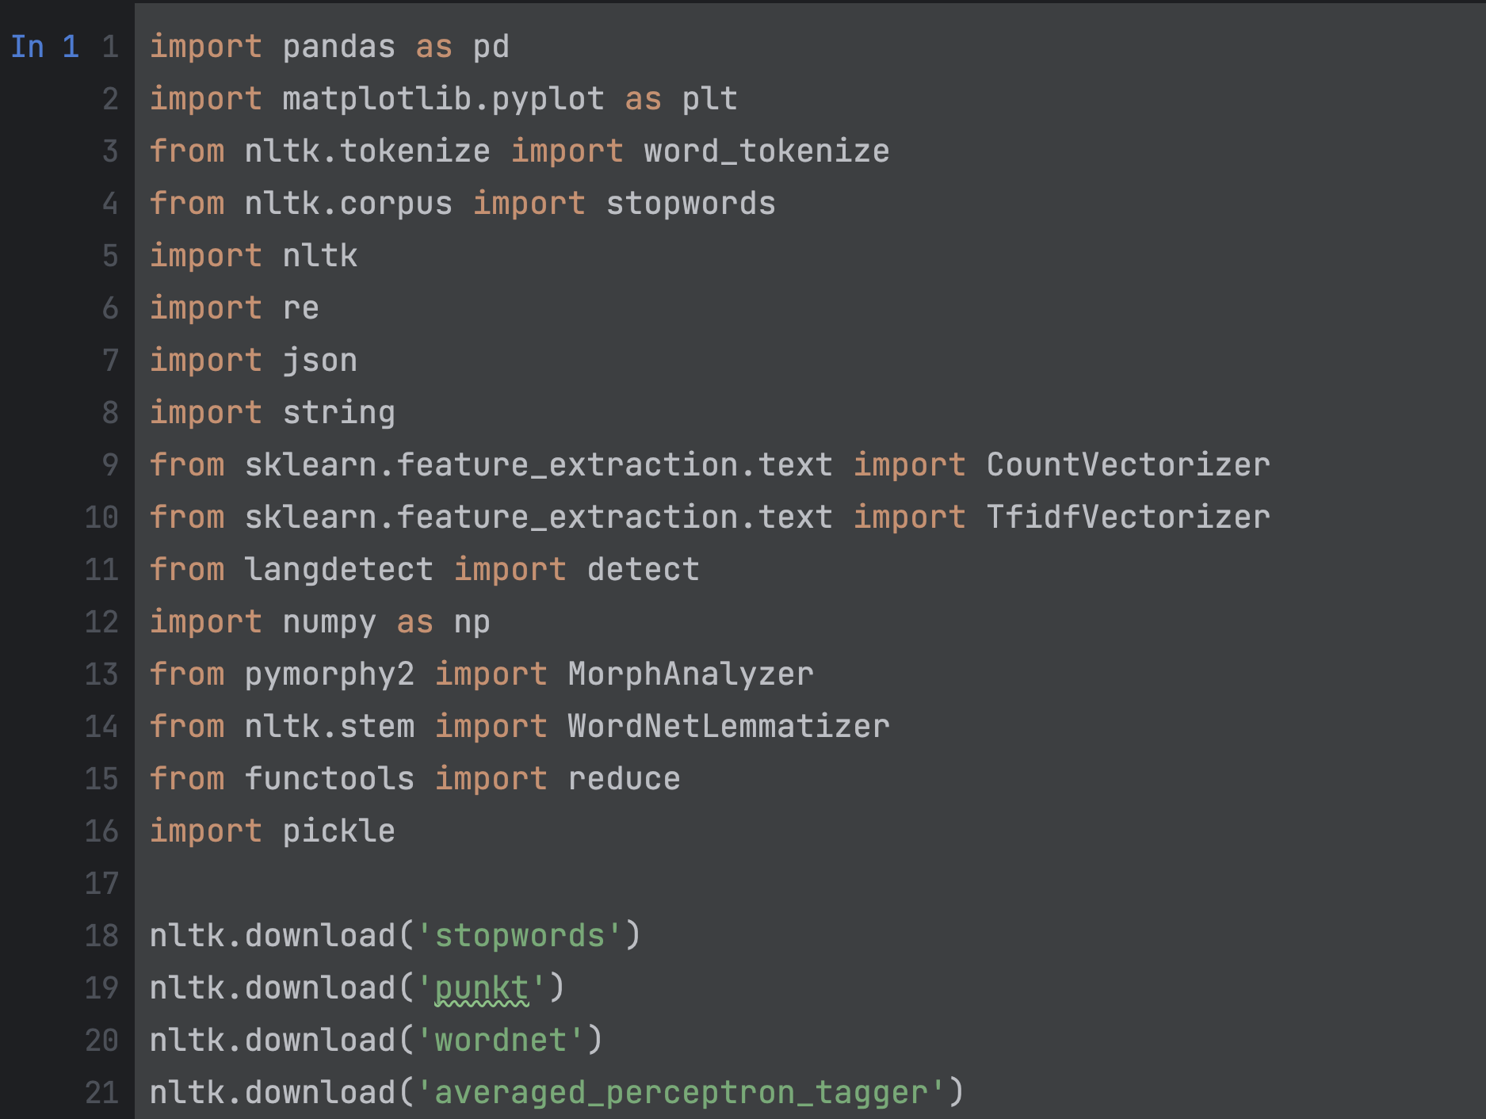

Рисунок 2.1 – Імпортування усіх необхідних пакетів

Наступним кроком завантажимо дані з json-файлу, що містить текстові повідомлення з телеграм-каналу, у датафрейм. Для нашої задачі будуть використані текстові дані з українського телеграм-каналу «RAGNAROCK PRIVET», який загалом містить різні новини.

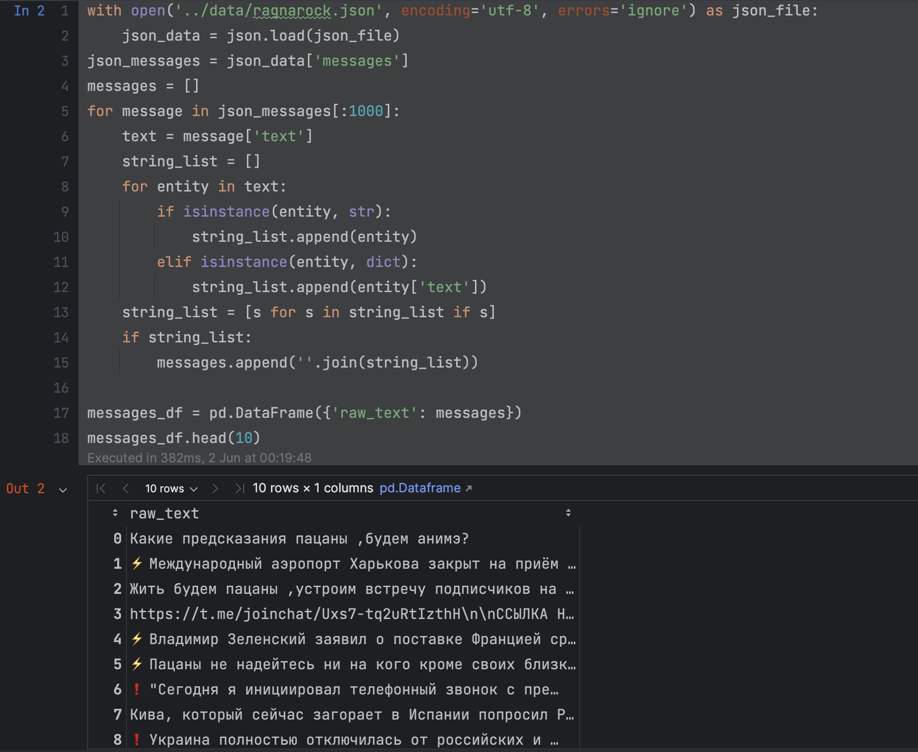

Рисунок 2.2 – Завантаження текстових даних телеграм-каналу у датафрейм

Після цього створимо функції для попередньої обробки даних, а саме: видалення url, видалення пунктуації, видалення емодзі, токенізація, лематизція в залежності від мови та безпосередньо видалення стоп-слів.

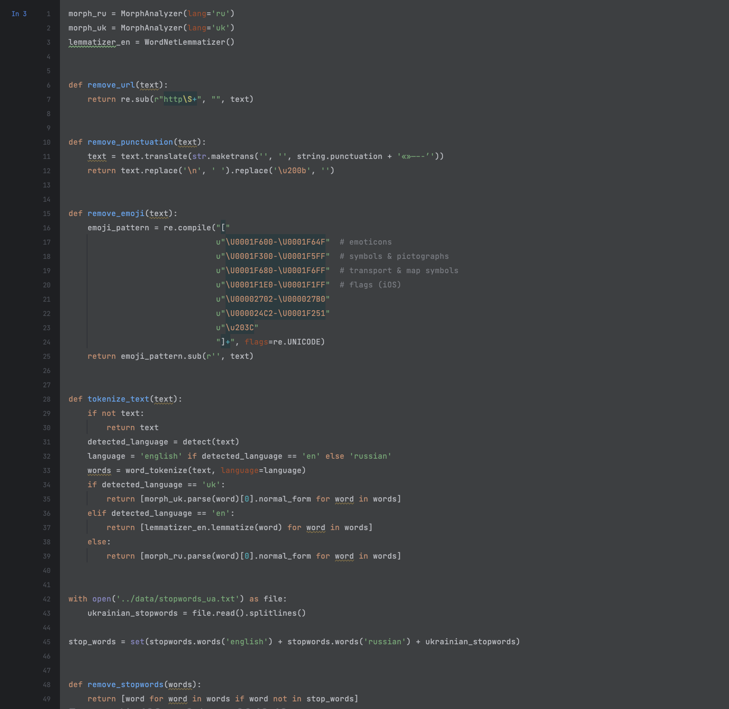

Рисунок 2.3 – Визначення функцій для попередньої обробки текстових даних

Наступним кроком визначимо функцію, яка буде послідовно застосовувати вище визначені функції до тексту (рядку датафрейму), та застосуємо її до датафрейму, створивши новий стовпець, що містить для кожного повідомлення список нормалізованих форм слів.

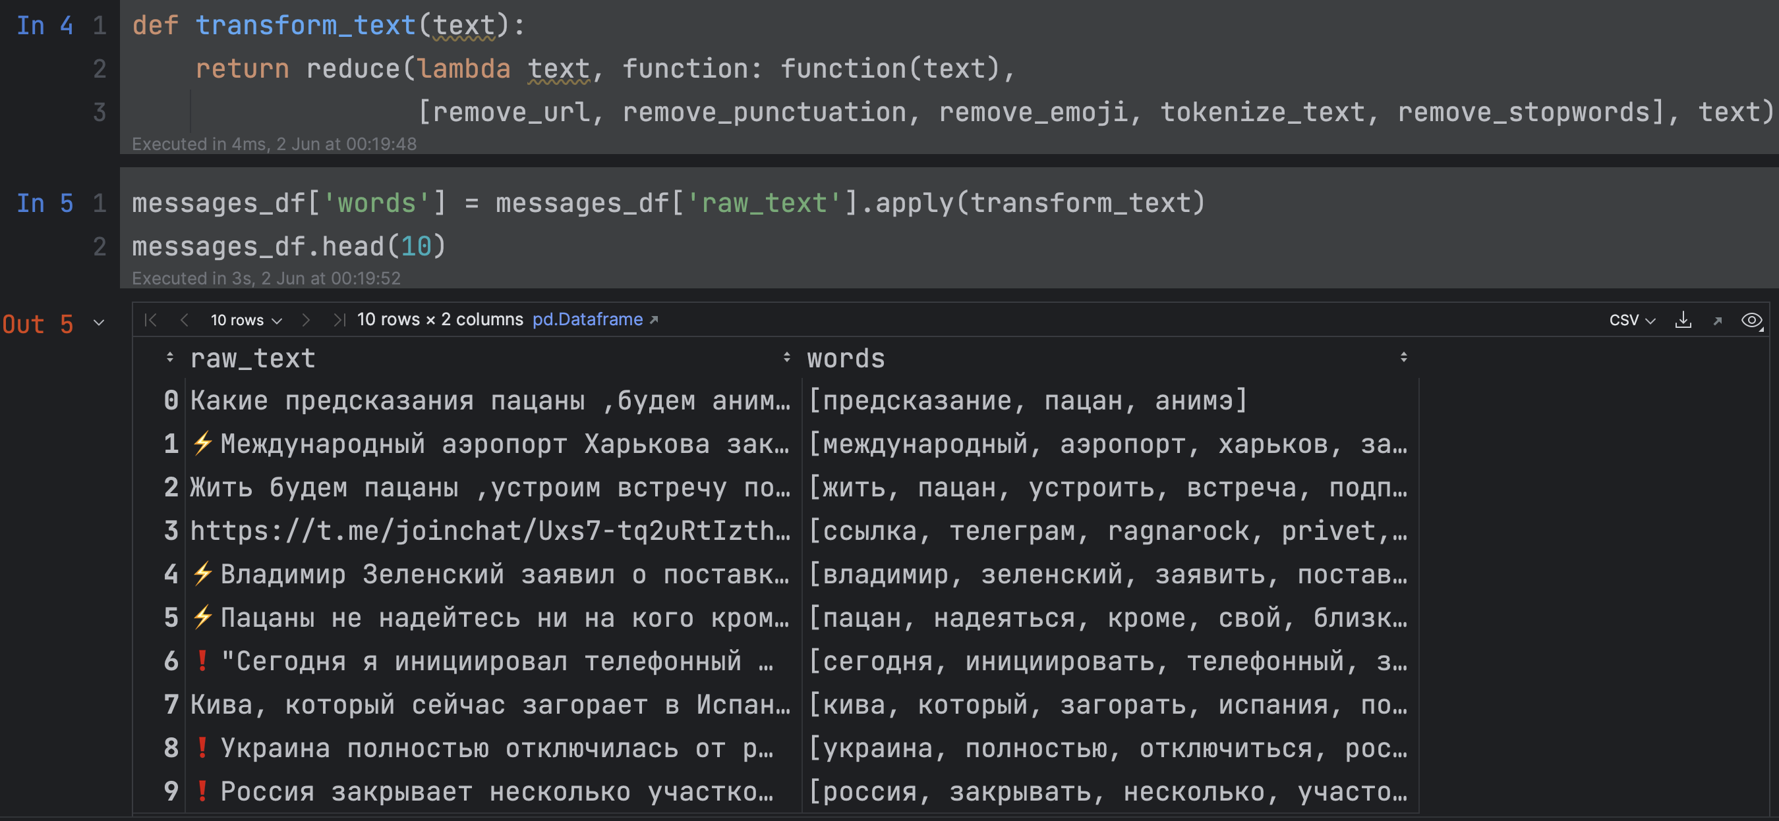

Рисунок 2.4 – Визначення функції для попередньої обробки текстових даних та її застосування до датафрейму

Тепер обчислимо частоту кожного слова серед усіх виділених слів.

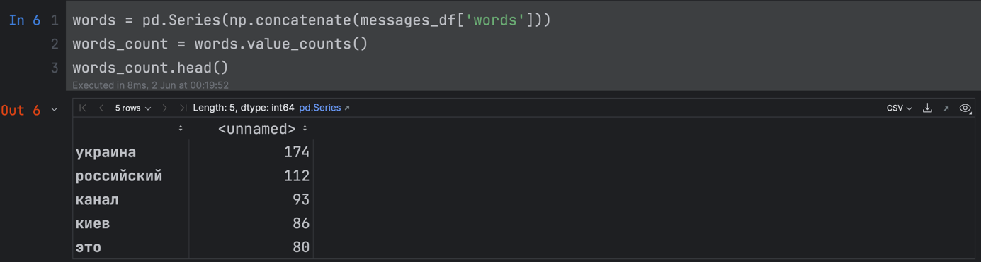

Рисунок 2.5 – Обчислення частоти кожного слова

Після цього за допомогою горизонтальної стовпчастої діаграми візуалізуємо частоти 20-ти найбільш частих слів.

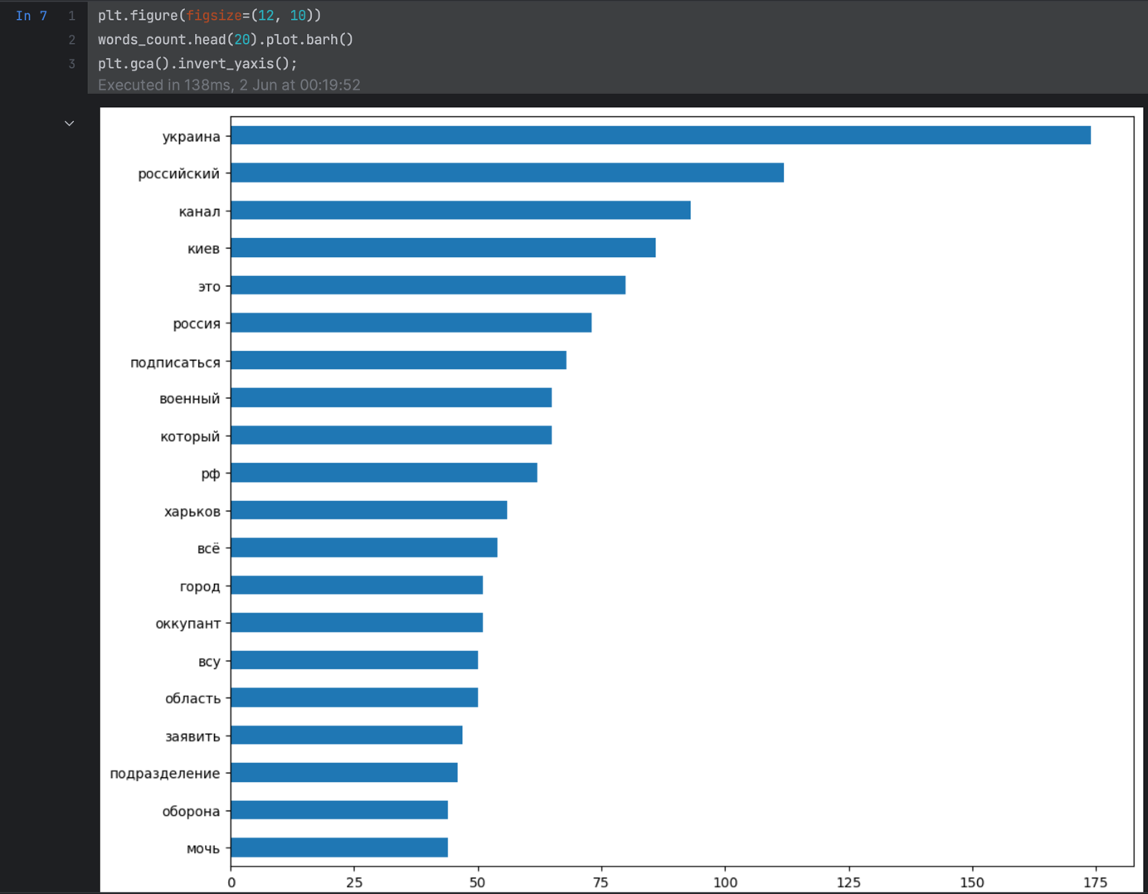

Рисунок 2.6 – Візуалізація частоти 20-ти найбільш частих слів

На основі даної візуалізації можна побачити, що слова «это», «подписаться», «всё» часто зустрічаються , проте загалом не несуть смислового навантаження, тому їх також можна віднести до стоп-слів та їх варто видалити.

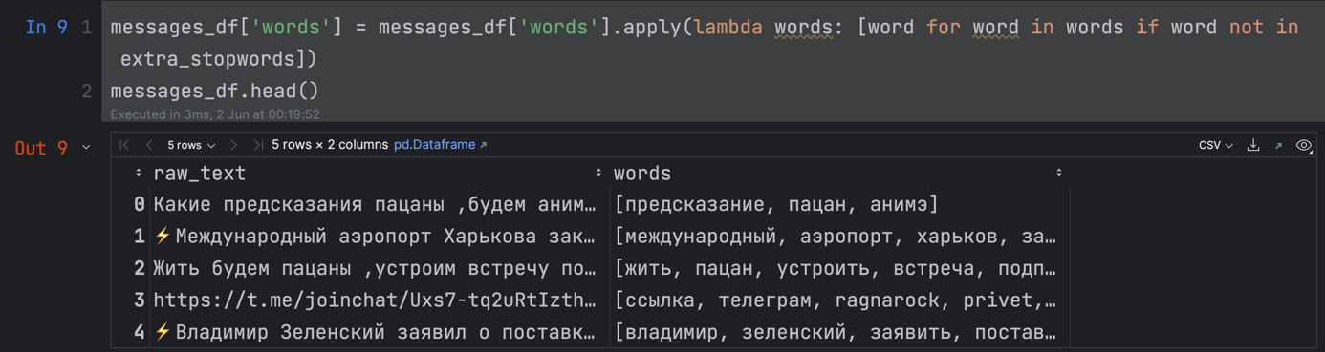

Рисунок 2.7 – Видалення стоп-слів «это», «подписаться», «всё»

Тепер створимо стовпець, що буде містити текст з нормалізованих форм слів, записаних через пробіл.

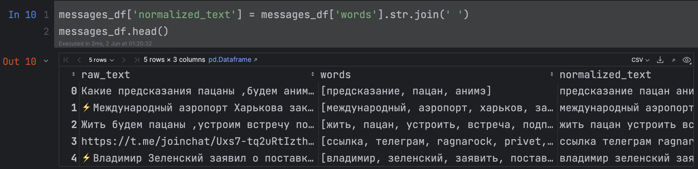

Рисунок 2.8 – Створення стовпця з нормалізованим текстом

На основі даного стовпця створимо та навчимо Bag of Words (торбу слів) та відобразимо отримані результати у вигляді датафрейма. Також збережемо матрицю та словник у відповідних файлах.

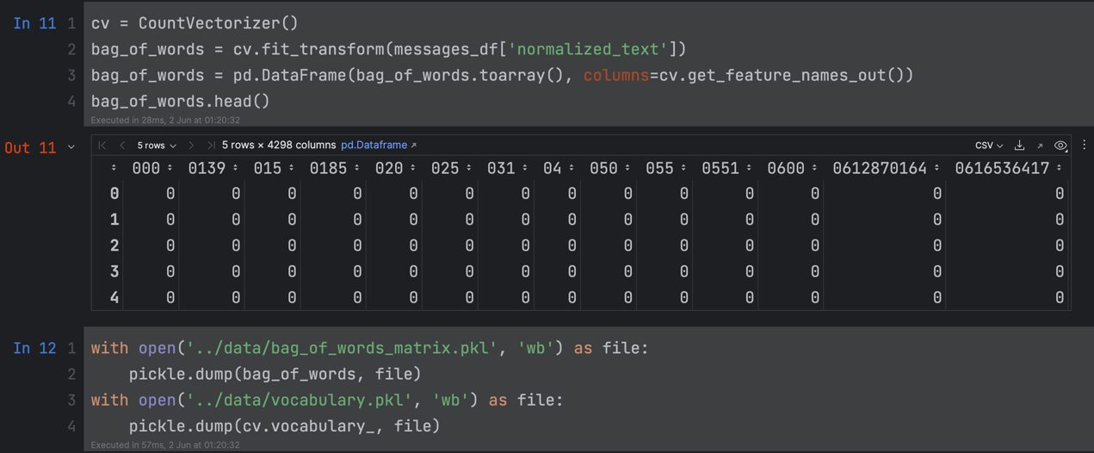

Рисунок 2.9 – Створення торби слів та збереження матриці й словника у файлі

Наступним кроком створимо векторизатор TF-IDF та навчимо його на нормалізованому тексті (реченнях).

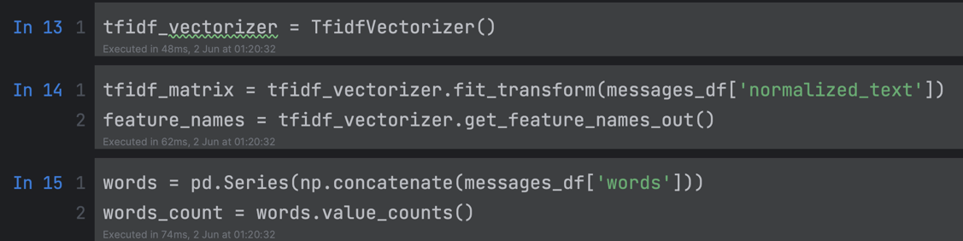

Рисунок 2.10 – Створення та навчання векторизатора TF-IDF

Тепер, використовуючи отриману вище матрицю метрики TF-IDF, створимо датафрейм з показниками цієї метрики для 10 найбільш вживаних слів для кожного документа (речення).

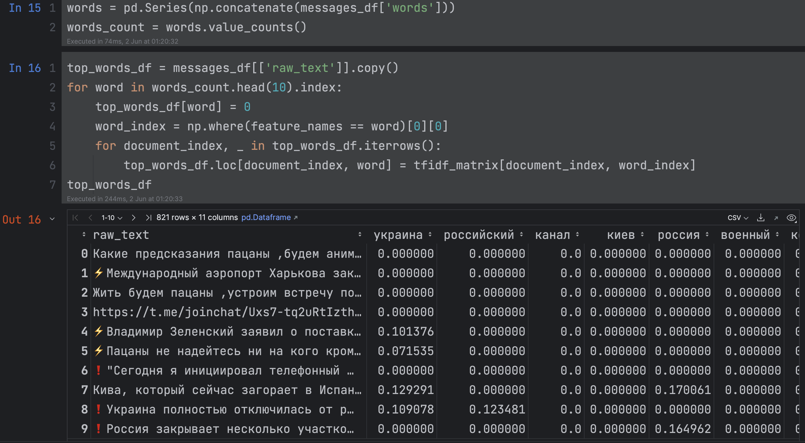

Рисунок 2.11 – Обчислення TF-IDF метрики для 10 найбільш вживаних у корпусі слів

# ПЕРШЕ ДОДАТКОВЕ ЗАВДАННЯ

Спочатку аналогічно імпортуємо усі необхідні пакети для подальшої роботи.

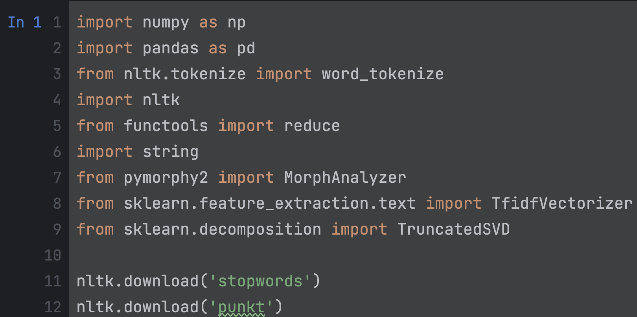

Рисунок 3.1 – Імпортування усіх необхідних пакетів

Потім визначимо аналогічні функції для попередньої обробки наших текстових даних.

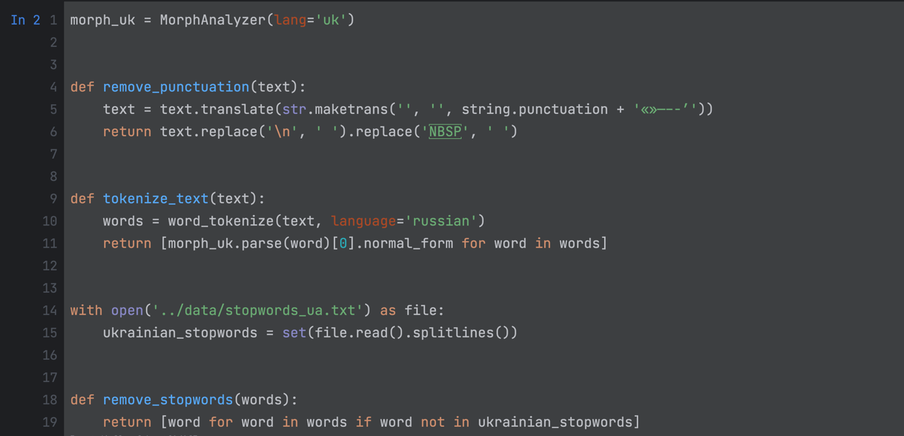

Рисунок 3.2 – Визначення функцій для попередньої обробки текстових даних

Наступним кроком визначимо функцію, яка послідовно викликатиме функції для обробки текстових даних.

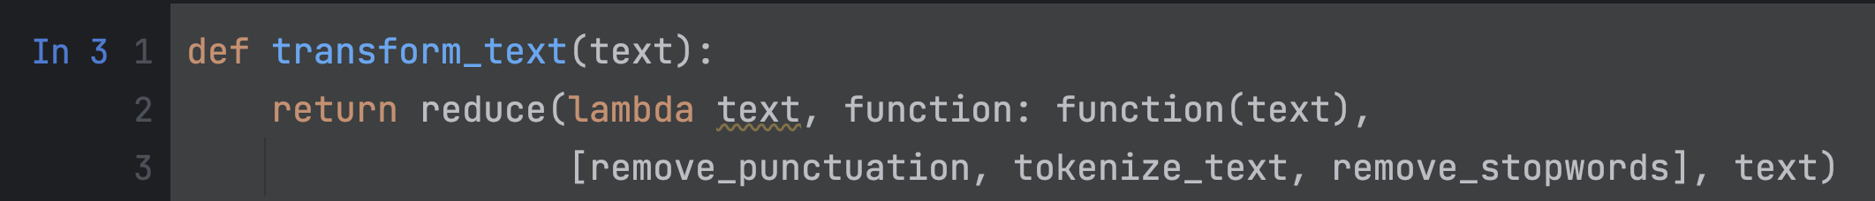

Рисунок 3.3 – Визначення функції для попередньої обробки тексту

Тепер зчитаємо дані з csv-файлу в датафрейм, приведемо назви стовпців до нижнього регістру та застосуємо функцію обробки тексту для стовпця з самим текстом (body).

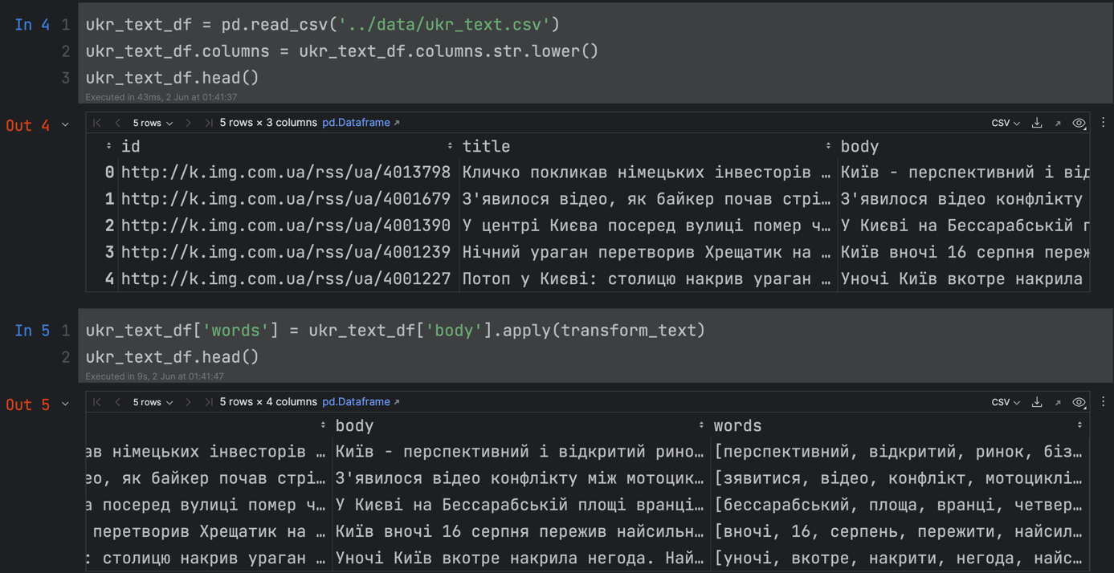

Рисунок 3.4 – Зчитування даних та обробка тексту

Після цього завантажимо словник тональності та визначимо функцію для її обчислення шляхом додавання всіх значень тональності, сума яких буде поділена на загальну кількість слів у тексті (новині) з метою врівноваження оцінку для текстів (новин), що містять різну кількість слів.

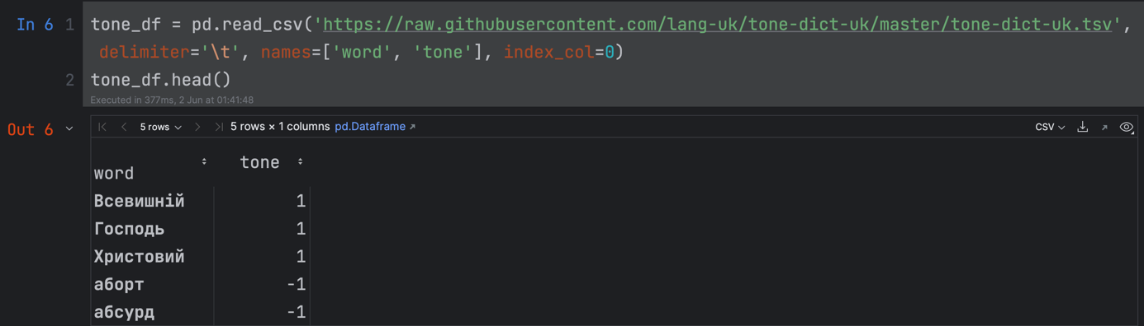

Рисунок 3.5 – Завантаження словника тональності

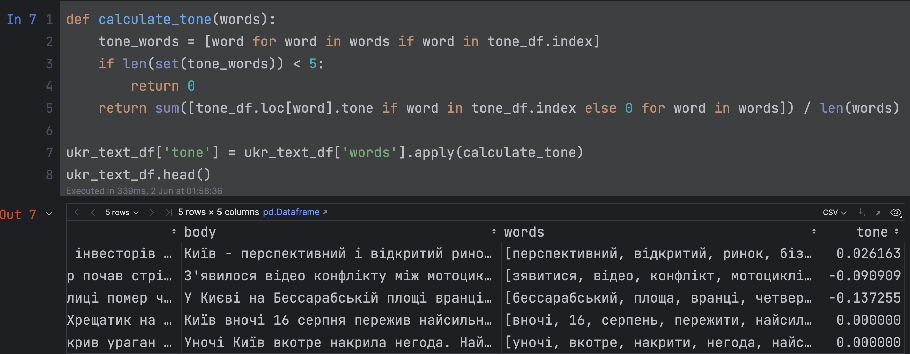

Рисунок 3.6 – Обчислення показника тональності для кожної новини

Для наочності отриманих результатів виведемо найбільш негативну новину та найбільш позитивну.

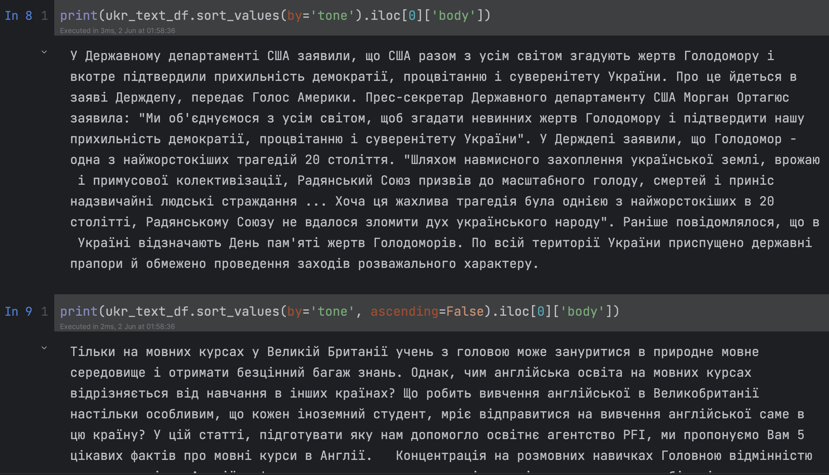

Рисунок 3.7 – Найбільш негативна та позитивна новина відповідно

Аналогічно до основного завдання створимо стовпець з нормалізованим текстом, тобто, з нормалізованими формами слів, записаних через пробіл.

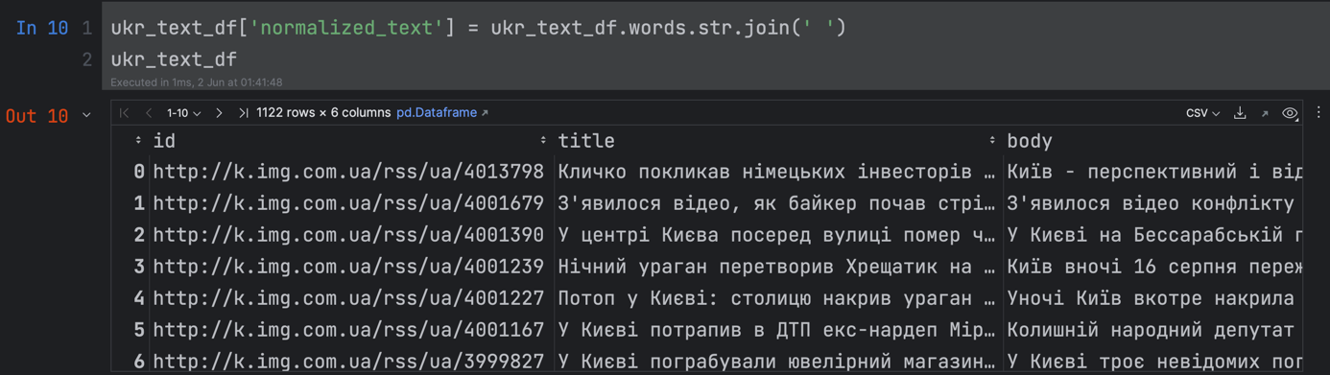

Рисунок 3.8 – Створення стовпця з нормалізованим текстом

Далі створимо та навчимо векторизатор TF-IDF на основі даного стовпця.



Рисунок 3.9 – Створення та навчання векторизатора TF-IDF

Наступним кроком створимо категоризатор та оберемо кількість тем рівну 100 для методу LSA. Навчимо цей перетворювач на основі матриці метрики TF-IDF та виведемо нову отриману матрицю.

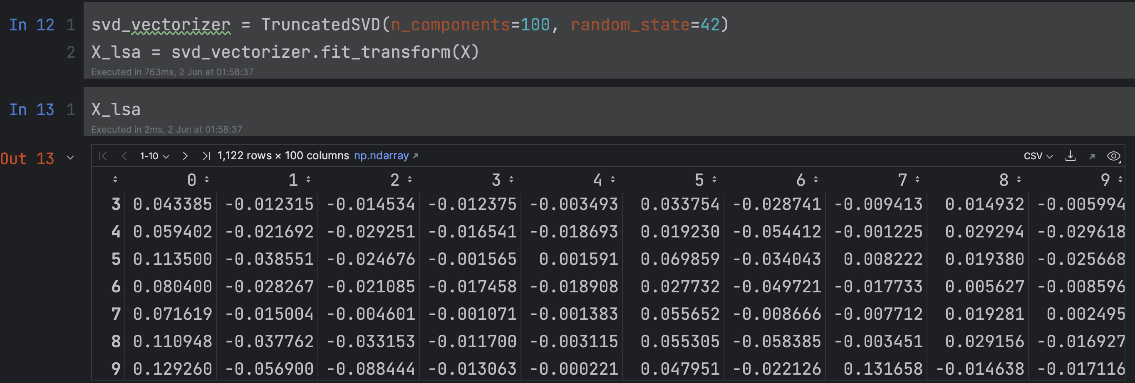

Рисунок 3.10 – Створення та навчання категоризатора (LSA)

Тепер визначимо функцію для виведення найважливіших слів по кожній категорії та застосуємо її.

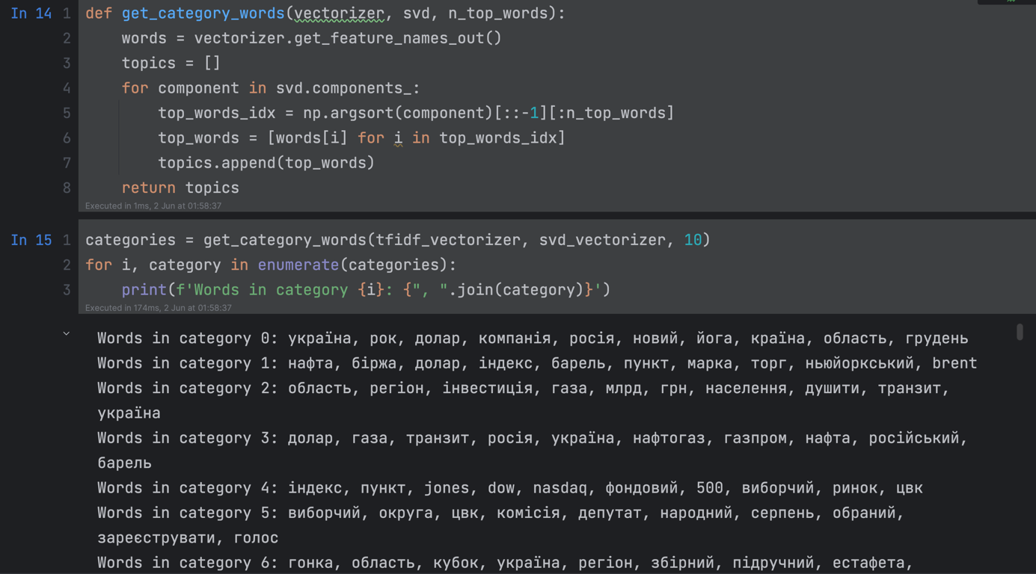

Рисунок 3.11 – Найважливіші слова для кожної категорії

Потім створимо стовпець категорії, що містить категорію, до якої належить кожна з новин.

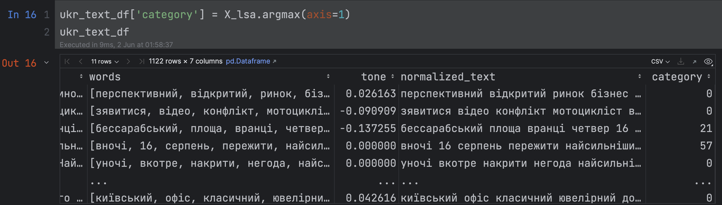

Рисунок 3.12 – Створення стовпця з категорією для кожної новини

# ДРУГЕ ДОДАТКОВЕ ЗАВДАННЯ

Аналогічно до попередніх завдань імпортуємо усі необхідні пакети для подальшої роботи.

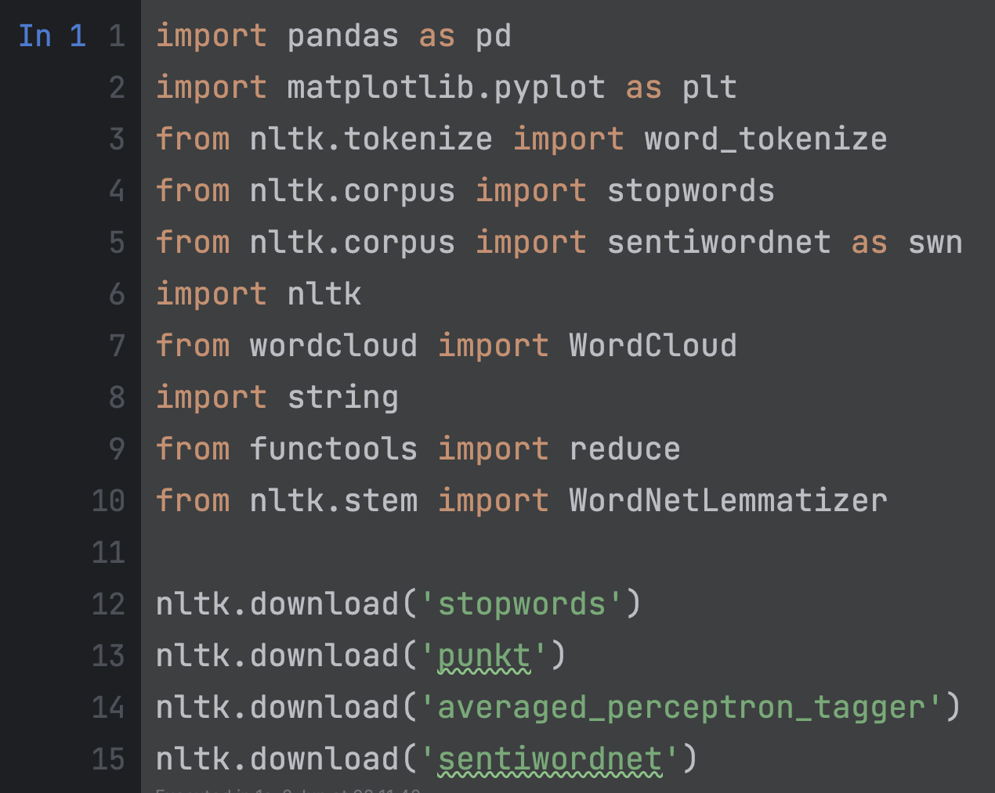

Рисунок 4.1 – Імпортування усіх необхідних пакетів

Далі визначимо аналогічні функції для попередньої обробки наших текстових даних.

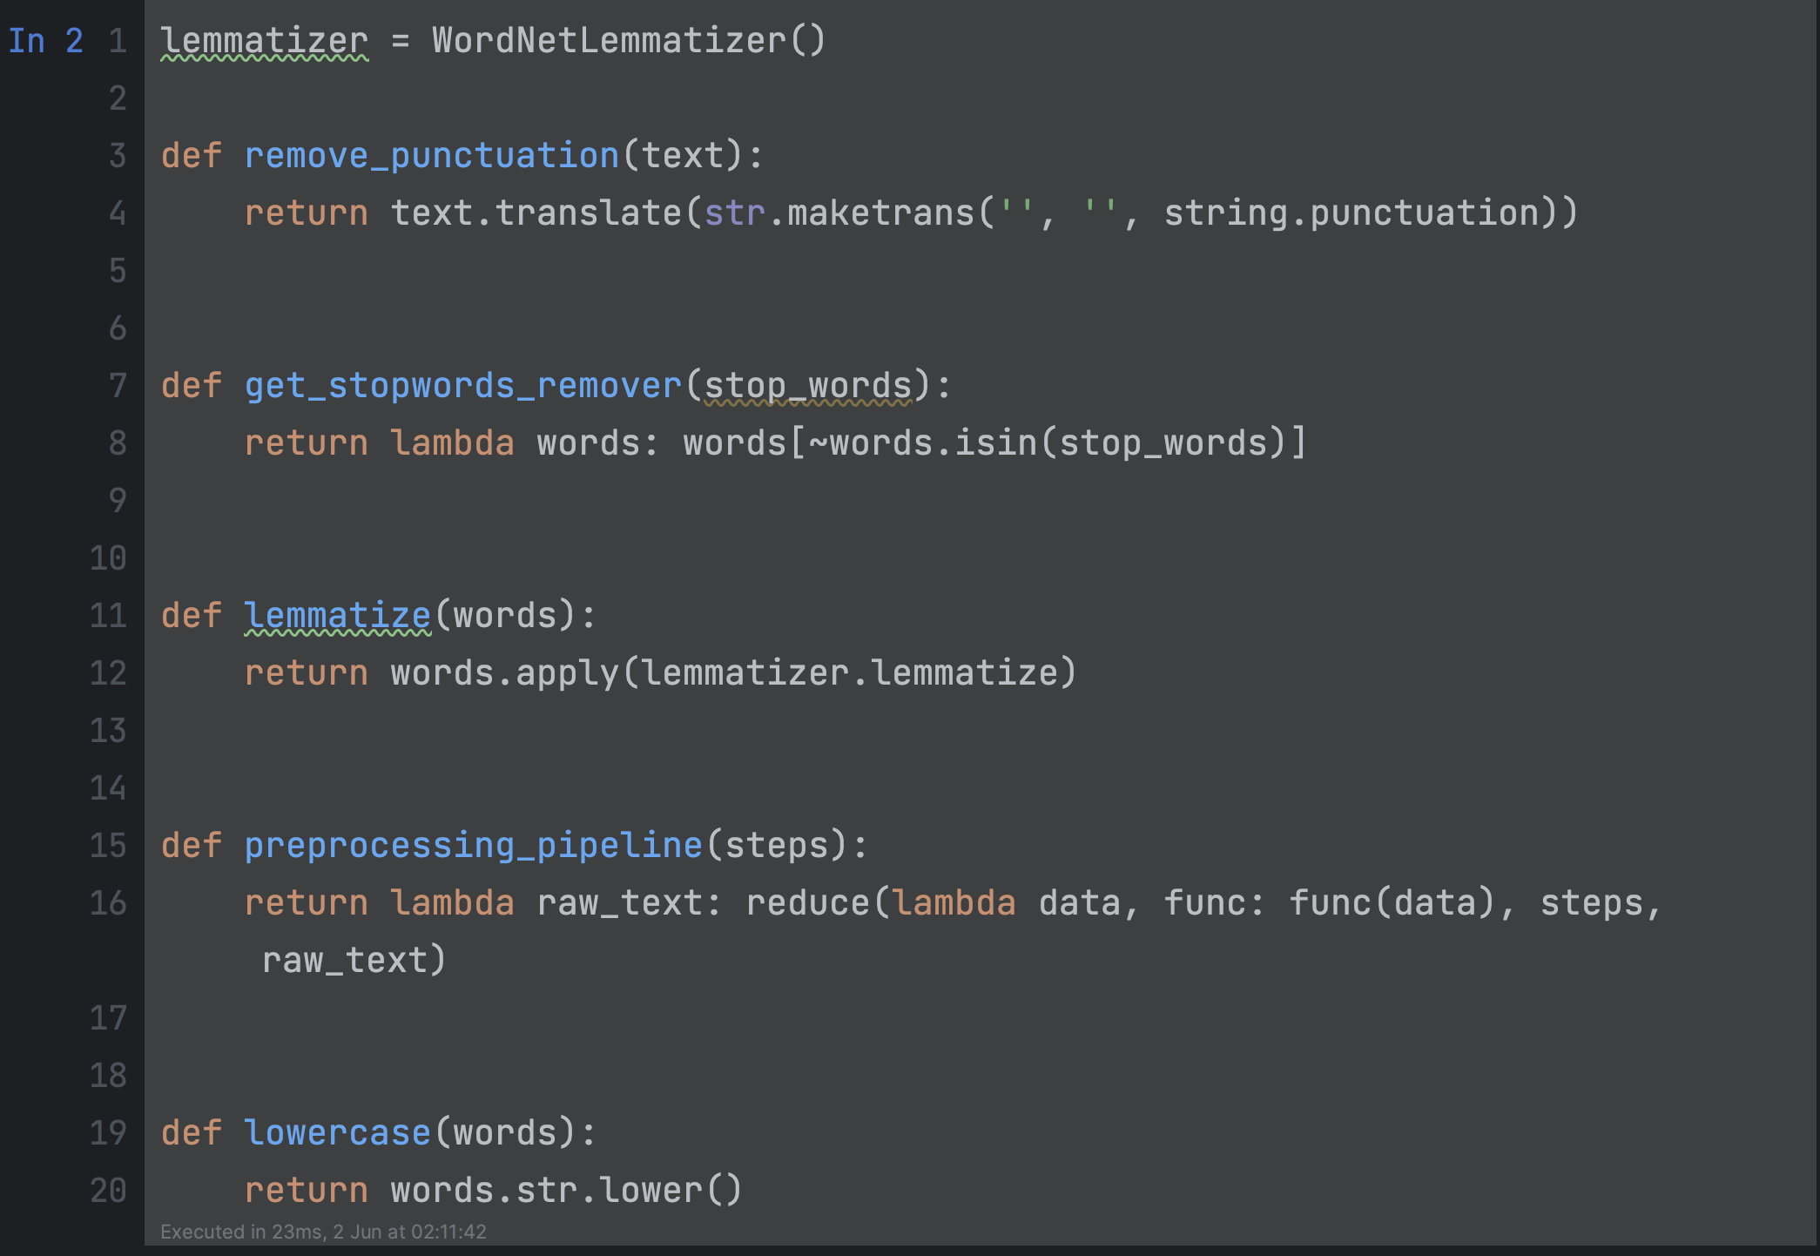

Рисунок 4.2 – Функції для попередньої обробки тексту

Наступним кроком створимо пайплайн для послідовного застосування цих функцій до тексту.

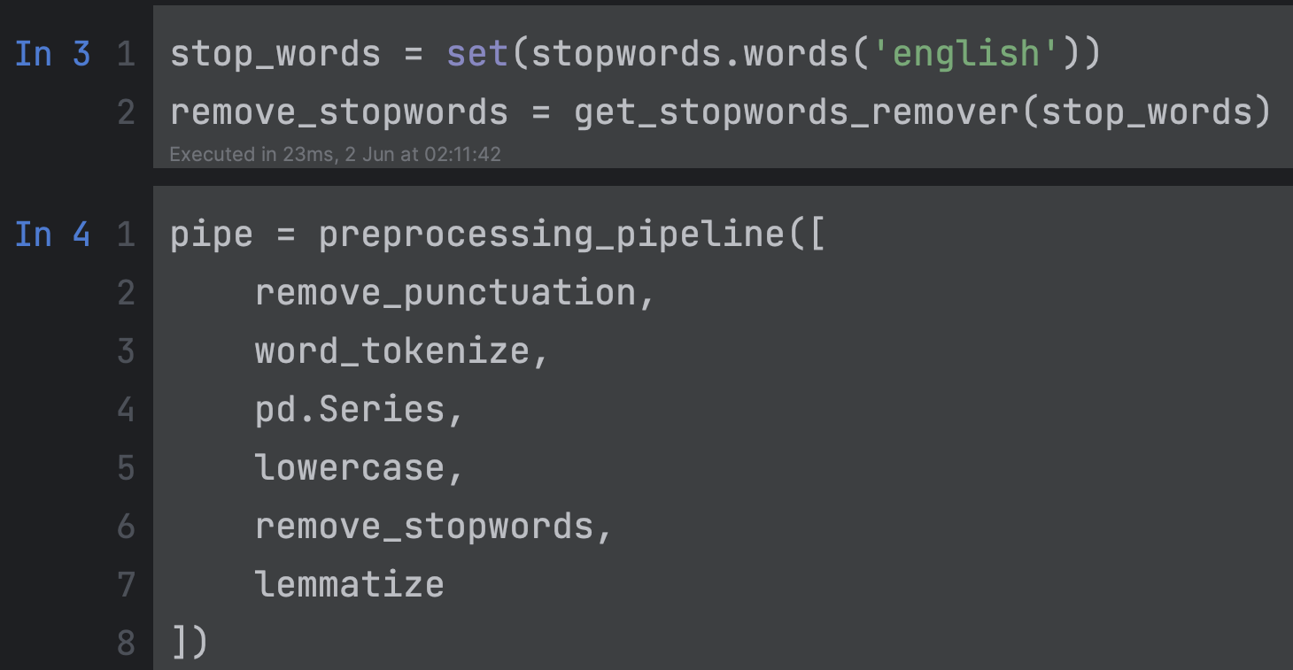

Рисунок 4.3 – Створення пайплайну для попередньої обробки тексту

Після цього завантажимо оповідання Дойла та По з текстових файлів у рядки та застосуємо пайплан для попередньої обробки цих даних.

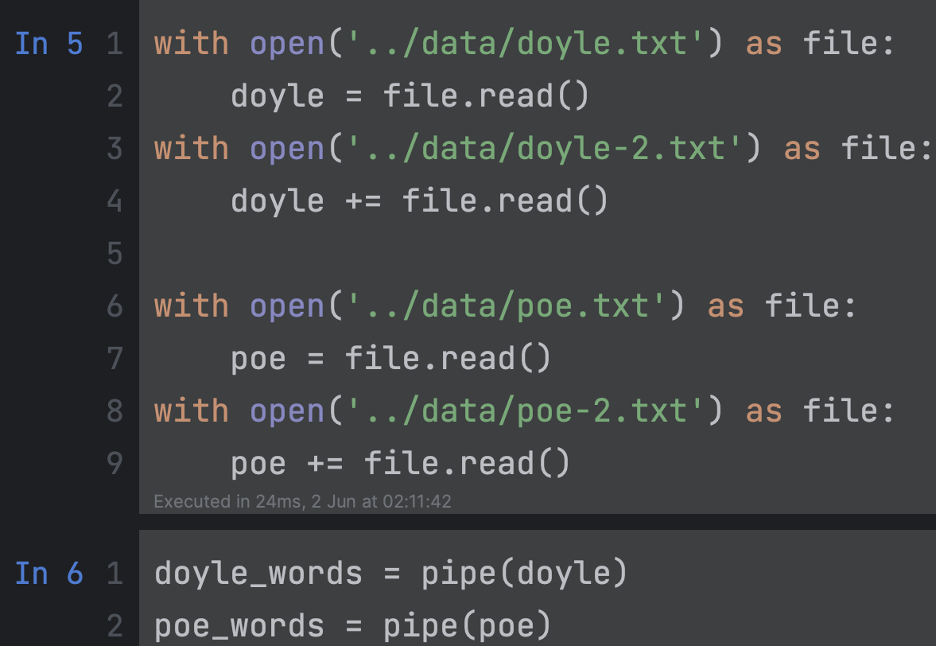

Рисунок 4.4 – Завантаження даних та їх попередня обробка

Тепер виведемо 30 найбільш вживаних слів для кожного автора у вигляді горизонтальної стовпчастої діаграми.



Рисунок 4.5 – 30 найбільш вживаних слів Дойла



Рисунок 4.6 – 30 найбільш вживаних слів По

Можемо побачити, що тут присутні слова, які не несуть особливого смислового навантаження, тому їх також варто віднести до стоп-слів та видалити.

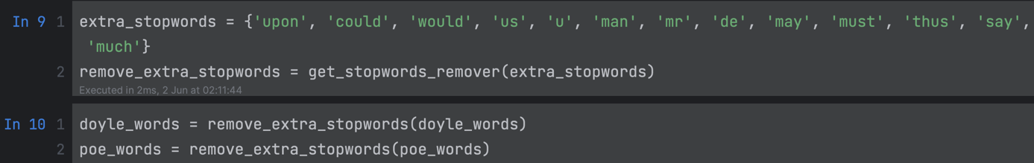

Рисунок 4.7 – Видалення нових стоп-слів для обох авторів

Тепер побудуємо хмари слів для обох авторів із заданням параметрів ширини, висоти кольором фону.

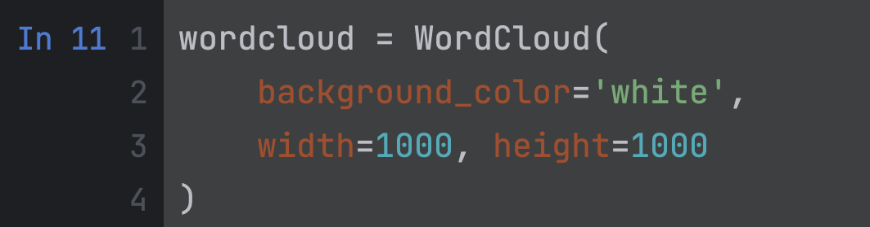

Рисунок 4.8 – Визначення хмари слів з параметрами розміру та кольором



Рисунок 4.9 – Хмара слів для Дойла



Рисунок 4.10 – Хмара слів для По

Наступним кроком обчислимо показник похмурості для обох авторів ітеративним шляхом. Для кожного слова кожного автора визначимо його частину мови та за допомогою wordnet визначимо тональність цього. Суму значень тональностей поділимо на кількість слів з метою збалансування отриманої оцінки.

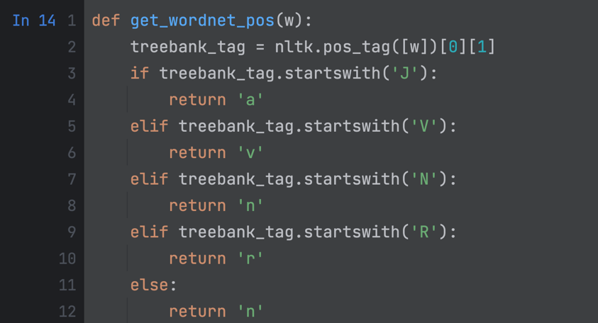

Рисунок 4.11 – Функція для визначення частини мови слова

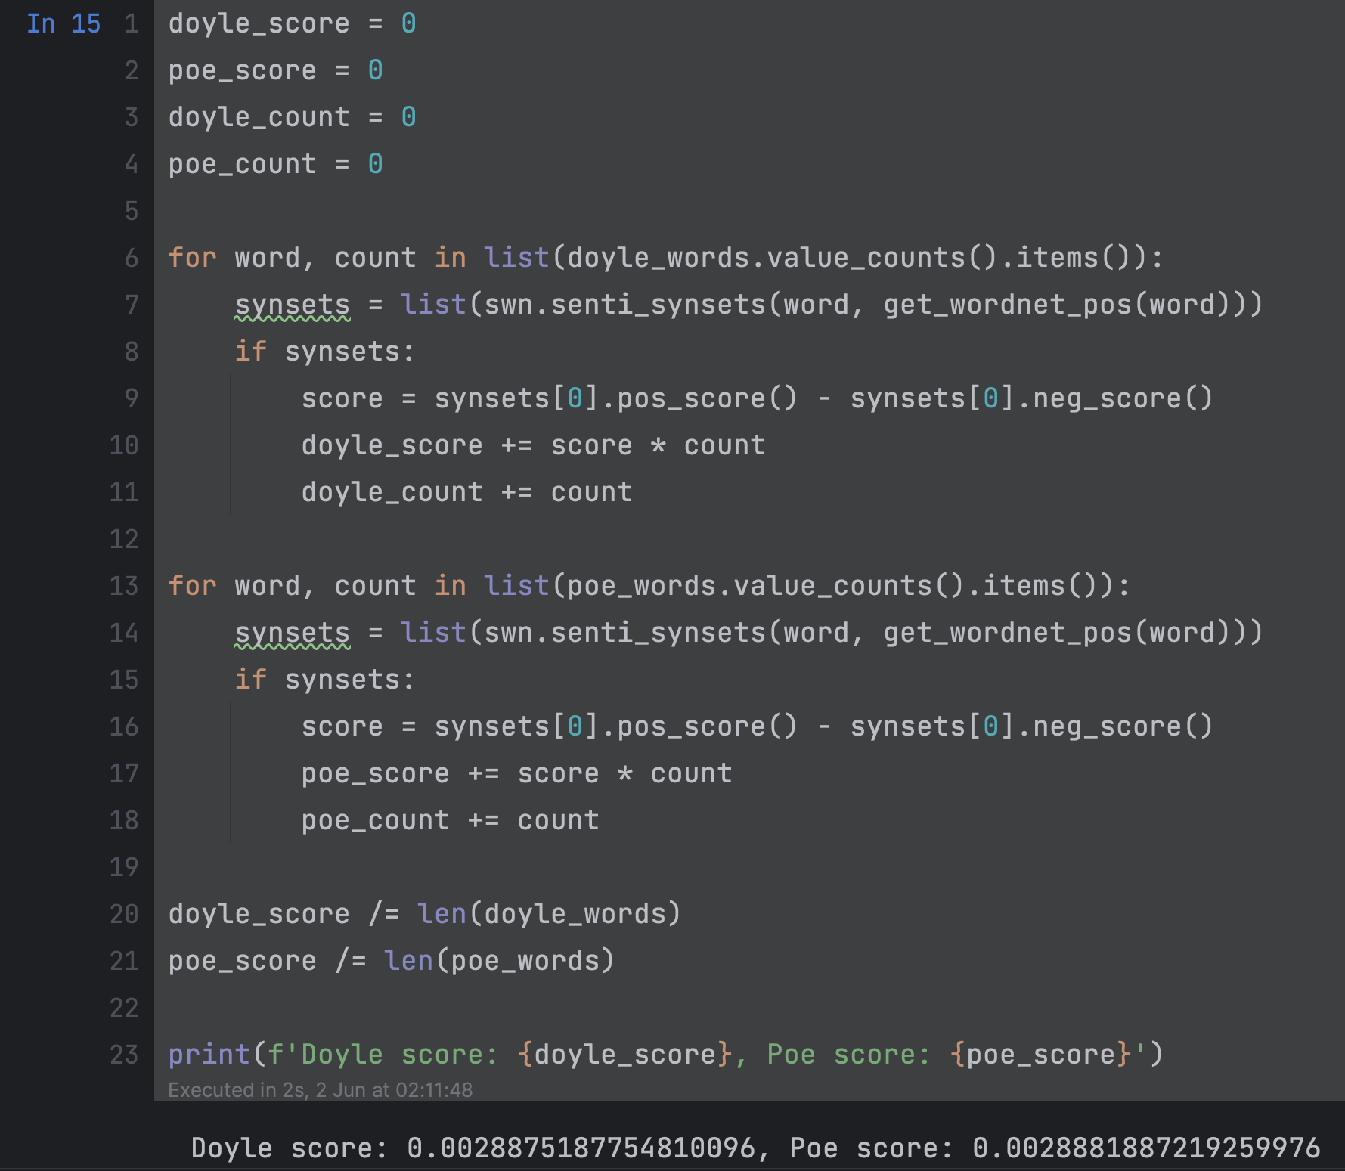Рисунок 4.12 – Обчислення показника похмурості для кожного автора

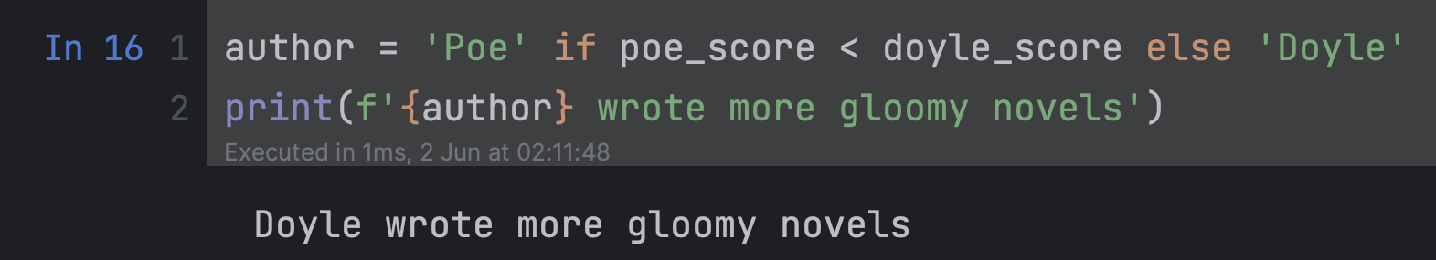

Рисунок 4.13 – Визначення автора з більш похмурими оповіданнями (Дойл)

# ВИСНОВОК

Отже, при виконанні даної лабораторної було обробленом текстові дані з різних джерел на різних мовах, створено торбу слів для текстових даних з телеграм каналу, обчислено показники метрики TF-IDF для різних даних, обчислено тональності для різних новин, категоризовано текстові дані з використанням методу LSA, а також побудовано хмари слів для авторів Артура Конан Дойла й Едгара Алана По. Крім того, я дослідив оповідання цих авторів на похмурість та в результаті отримав, що Дойл писав більш похмурі оповідання, хоча варто також зазначити, що різниця між показниками для цих авторів досить невелика.